Alumno:

Calva Hernández José Manuel 2017630201

Redes de Computadora

Profesor: Axel Ernesto Moreno Cervantes  
Grupo: 2CM10  
Fecha: 24 / Mayo /2018

Visita al edificio inteligente

Reporte



Instituto Politécnico Nacional

Escuela Superior de Cómputo

Índice

Introducción 2

Distribución de los nodos 3

Funciones 4

# Introducción

La Dirección de Cómputo y Comunicaciones es un área de la administración central del Instituto Politécnico Nacional, dependiente de la Coordinación General de Servicios Informáticos, responsable de administrar y controlar la infraestructura y los servicios institucionales de cómputo y comunicaciones para apoyar el desarrollo de las actividades académicas, de investigación, extensión, difusión, vinculación y administración de las unidades académicas y administrativas en la esfera de su competencia, impulsando la incorporación y utilización de las tecnologías de la información y comunicación con criterios de consolidación, optimización, ampliación de la cobertura, fortalecimiento y modernización, así como de mejora continua en la atención a la comunidad politécnica usuaria, en la productividad de su personal y como un elemento sustancial en la toma de decisiones.

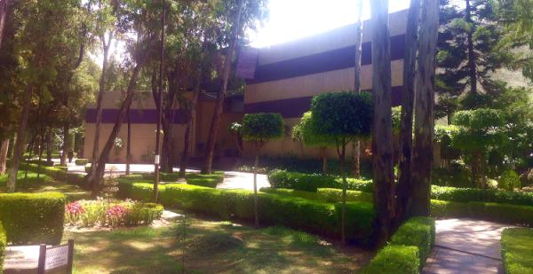

​​

Tiene como objetivo administrar y controlar los servicios que en materia de cómputo y comunicaciones, se proporcionan a la comunidad politécnica y a los sectores de la infraestructura socioeconómica que lo requieran para desarrollar actividades académicas, de investigación, extensión, difusión, integración social y administración, mediante la aplicación de criterios de optimización, fortalecimiento, ampliación y modernización, en congruencia con los programas y lineamientos institucionales.

# Distribución de los nodos

Existen tres nodos alternos en el interior de la Ciudad de México de la Red Institucional de Cómputo y Telecomunicaciones. Están conformados por personal capacitado para atender las actividades derivadas de las tecnologías empleadas dentro de las unidades académicas ubicadas en su entorno geográfico, desconcentrando de esta forma la carga de actividades del nodo central, ubicado en la Dirección de Cómputo y Comunicaciones (DCyC), con el objetivo de brindar a las unidades correspondientes una atención más expedita, eficaz y oportuna.

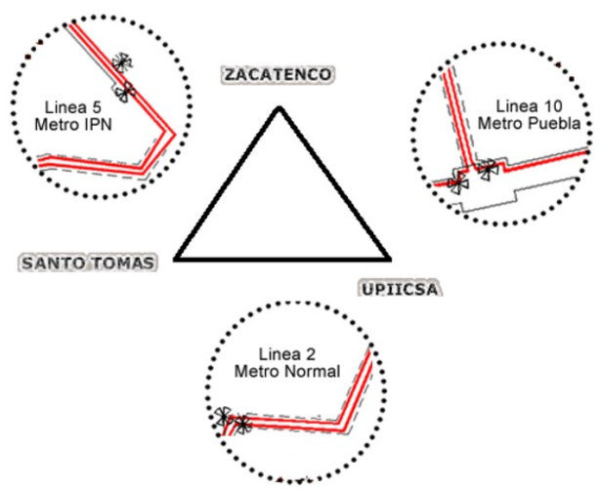

# Funciones

Dentro de las funciones principales de la DCyC está la de: dirigir, planear y coordinar las acciones para la operación y el control, de medios de comunicación, sistemas de telefonía digital, sistemas de transmisión y conectividad de las redes de datos, que conforman la Red Institucional de Telecomunicaciones, implementando los mecanismos de seguridad, mantenimiento, crecimiento, normatividad, capacitación y modernización, que permitan optimizar el uso de los mismos.

Cada uno de estos nodos ha sido colocado de esa forma para proporcionar de forma eficiente servicio a cada una de las sedes del IPN dentro de la Ciudad de México. La DCyC también es la encargada de conectar cada una las áreas regionales del IPN, como vemos en la siguiente figura:

Durante la visita tuvimos el placer de escuchar la plática del encargado de la seguridad informática de la red del IPN, quien nos ofreció muchos consejos útiles poco usuales para protegernos dentro de Internet, así como algunas demostraciones en vivo de lo sencillo que es ocultar un archivo malicioso dentro de otro inofensivo, haciendo nuestra estancia muy amena.

También conocimos el área de los servidores y almacenamiento de la mayoría de los datos vitales del instituto; así como el cuarto de telecomunicaciones en donde están los enlaces hacia otras escuelas. Todo está impecablemente organizado y controlado, de esta forma una red de la magnitud como la del IPN seguirá funcionando como lo hace hoy en día.

